Instituto Nacional de Rehabilitación
“Dra. Adriana Rebaza Flores”
Amistad Perú - Japón


Documento Técnico:

“Cartera de Servicios de Salud del
Instituto Nacional de Rehabilitación Dra. Adriana Rebaza Flores
Amistad Perú – Japón, Categoría III-E”

VERSION : 1.0
FECHA : 31 de Diciembre del 2017
DERECHO DE USO : El presente Documento Técnico es de uso exclusivo en el Instituto Nacional de Rehabilitación “Dra. Adriana Rebaza Flores” Amistad Perú - Japón. Puede ser tomado como referencia citando la fuente.

CONTROL DE VERSIONES

FUENTE DE CAMBIO | FECHA DE SOLICITUD DE CAMBIO | VERSIÓN | APROBADO CON | FECHA DE LA R.D.
Directiva administrativa Nº 197- MINSA / DGSP-V.01 aprobado con R.M. Nº 099-2014 MINSA 31.01.14 | Versión remitida al MINSA/DGOS el 09.08.18 | 1.0

“Cartera de Servicios de Salud del
Instituto Nacional de Rehabilitación “Dra. Adriana Rebaza Flores”
Amistad Perú – Japón, Categoría III-E

M.C. Lily Pinguz Vergara
Directora General

M.C. María Esther Araujo Bazán
Director Adjunto

Lic. Lord Kelvin Hidalgo Bravo
Director Ejecutivo – Oficina Ejecutiva de Planeamiento Estratégico

Directores de Control Institucional, Administrativos y de Asesoría:
- Mg. CPC Nela Aliaga Ponce Jefe del Órgano de Control Institucional
- Abog. Hiler Jorge Maizel Silva. Jefe de la Oficina de Asesoría Jurídica
- M.C. María Luisa Huallanca Espinoza Jefe de la Oficina de Epidemiología
- M.C. Ana Teresa Flores Fonseca Jefe de la Oficina de Cooperación Científico Internacional.
- M.C. Liz Carin Mendoza Rebaza Jefe (e) de la Oficina de Gestión de la Calidad
- M.C. Carmen Tataje Contreras Director Ejecutivo de la Oficina de Apoyo a la Investigación y Docencia Especializada
- Lic. Elsi Noilí Pérez Chung Jefe de la Oficina de Comunicaciones
- M.C. Lenny Arylmi Mendoza Torres Jefe de la Oficina de Estadística e Informática
- Lic. Alffieri Janio Rodríguez-Brown V. Director Ejecutivo de Administración
- Lic. Guillermo Benito Baldeón Cruz Jefe de la Oficina de Personal
- Lic. Pascuala Zenaida Navarro Juárez Jefe de la Oficina de Logística
- Ec. Luis Enrique Ronquillo Soto Jefe de la Oficina de Economía
- Lic. Jenny Magally Periche Bernales Jefe de la Oficina de Servicios Generales.

Directores Ejecutivos de Línea:

- M.C. Nelly Jacinta Socorro Roncal Velazco Director Ejecutivo de Investigación, Docencia y Rehabilitación Integral en Funciones Mentales
- M.C. Rosa Sabina Montalvo Chávez Director Ejecutivo de Investigación, Docencia y Rehabilitación Integral en Funciones Motoras
- M.C. Jorge Castro Aparicio zona Director Ejecutivo en Investigación, Docencia y Atención en Ayuda al Diagnóstico y Tratamiento
- M.C. Gladys F. Alarcón Candia Director Ejecutivo en Investigación y Docencia en Prevención de Riesgos y Promoción de la Salud

Jefes de Departamentos Asistenciales:

- M.C. Luisa M. Bejar Paredes Jefe del Dpto. de Investigación Docencia y Rehabilitación Integral en el Desarrollo Psicomotor
- M.C. Alicia Carola Flores Cabrera Jefe del Dpto. de Investigación Docencia y Rehabilitación Integral en el Aprendizaje
- M.C. Haynee Aliaga Paucarhuanca Jefe del Dpto. de Investigación Docencia y Rehabilitación Integral en la Comunicación
- M.C. Carlos Bejar Vargas Jefe del Dpto. de Investigación Docencia y Rehabilitación Integral en las Deficiencias Intelectuales y en la Adaptación Social
- M.C. Rosa Angélica Licetti Villena Jefe del Dpto. de Investigación Docencia y Rehabilitación Integral en Lesiones Medulares
- M.C. Raquel Tapia Egoavil Jefe del Dpto. de Investigación Docencia y Rehabilitación Integral en Amputados, Quemados y Trastornos Posturales
- M.C. Cesar A. Kuroki Garcia Jefe del Dpto. de Investigación Docencia y Rehabilitación Integral en la Unidad Motora y Dolor
- M.C. Fernando Alejandro Urcia Fernández Jefe del Dpto. de Investigación Docencia y Rehabilitación Integral en Lesiones Centrales
- M.C. Gloria Esperanza Higginson Burgos Jefa del Dpto. de Investigación, Docencia y Atención en Ayuda al Tratamiento
- M.C. Hermelinda Iriarte Veliz Jefe del Dpto. de Investigación, Docencia y Atención en Biomecánica
- M.C. Jorge Castro Aparicio Jefe del Dpto. de Investigación, Docencia y Atención en Ayuda al Diagnóstico
- Lic. Herminia Magali Mendoza Ortega Jefe del Departamento de Enfermería

Revisado y visado por:
Lic.Lord Kelvin Hidalgo Bravo
Director de la Oficina Ejecutiva de Planeamiento Estratégico

INTRODUCCION

El Instituto Nacional de Rehabilitación “Dra. Adriana Rebaza Flores· Amistad Perú - Japón, fue fundado el 14 de Julio de 1,962 y por Decreto Ley Nº 17523 (Ley Orgánica de Salud del 21-01-69) se incorpora al Gobierno Central integrando la zona de Salud de Lima Metropolitana. Es un Órgano Desconcentrado del Ministerio de Salud, encargado de la investigación, docencia y atención especializada en el campo de la Rehabilitación.

De conformidad a la Ley Nº 26842 Ley General de Salud, Decreto Supremo Nº 008-2017/SA que aprueba el Reglamento de Organización y Funciones del Ministerio de Salud, se realiza las actividades en función a los lineamientos establecidos, a fin de contribuir a la rehabilitación Integral de la Persona con Discapacidad, optimizando el uso de los recursos públicos para el cumplimiento de las metas y objetivos, previsto a corto, mediano y largo plazo.

La cartera de servicios nos permite identificar los productos o servicios de salud que brinda el Instituto como respuesta a la demanda de la población en rehabilitación integral de la persona con discapacidad, las mismas que pueden ir incorporándose según la demanda de los principales beneficiarios o por ser sustancial dentro de un contexto de atención integral especializada.

En este contexto, el Instituto Nacional de Rehabilitación “Dra. Adriana Rebaza Flores” Amistad Perú – Japón, presenta la “Cartera de Servicios de Salud basado en Unidades Productoras de Salud (UPS) y Actividades o Prestaciones que oferta la Institución.

Oficina Ejecutiva de Planeamiento Estratégico

- FINALIDAD
Contribuir a identificar el conjunto de prestaciones de salud que oferta el Instituto Nacional de Rehabilitación “Dra. Adriana Rebaza Flores” Amistad Perú – Japón, como respuesta a las necesidades de atención de salud en el campo de la especialidad de Medicina Física y Rehabilitación; para fortalecer el intercambio de servicios de salud entre los diferentes prestadores de salud.
2. OBJETIVO
2.1 Establecer los contenidos mínimos de la Cartera de Servicios de Salud del Instituto Nacional de Rehabilitación “Dra. Adriana Rebaza Flores” Amistad Perú – Japón.
2.2 Facilitar los procesos de planificación y organización de las prestaciones de salud de las UPSS del Instituto Nacional de Rehabilitación “Dra. Adriana Rebaza Flores”

- ÁMBITO DE APLICACIÓN. -
La presente Directiva Administrativa es de aplicación y obligatorio cumplimiento del Instituto Nacional de Rehabilitación “Dra. Adriana Rebaza Flores”
- BASE LEGAL
  - Ley Nº 26842, Ley General de Salud
  - Ley Nº 27050. Ley General de la Persona con Discapacidad y sus modificatorias
  - Ley Nº 27867, Ley Orgánica de Gobiernos Regionales.
  - Ley Nº 29344, Ley Marco de Aseguramiento Universal en Salud.
  - Decreto Legislativo Nº 1161, que aprueba la Ley de Organización y Funciones del Ministerio de Salud.
  - Decreto Supremo Nº 013-2006-SA, que aprueba el Reglamento de Establecimientos de Salud y Servicios Médicos de Apoyo, y su modificatoria.
  - Decreto Supremo Nº 016-2009-SA, que aprueba el Plan Esencial de Aseguramiento en Salud (PEAS)
  - Decreto Supremo Nº 008-2010-SA, que aprueba el Reglamento de la Ley Marco de Aseguramiento Universal en Salud.
  - Decreto Supremo N° 008-2017-SA, que aprueba el Reglamento de Organización y Funciones del Ministerio de Salud y su modificatoria el Decreto Supremo N° 011-2017-SA.
  - Resolución Ministerial N° 308-2009/MINSA, aprueba la NTS Nº 079- MINSA/DGSP V.03 “Norma Técnica de Salud de la Unidad Productora de Servicios de Medicina y Rehabilitación”.

  - Resolución Ministerial Nº 546-2011/MINSA, aprueba Norma Técnica Nº 021-MINSA/DGSP-V.03 “Categoría de Establecimientos del Sector Salud”.

  - Resolución Ministerial Nº 099-2014/MINSA. Aprueba la Directiva Administrativa Nº 197-2014- MINSA /DGSP- V.01 “Directiva Administrativa que establece la Cartera de Servicios de Salud”.

  - Resolución Ministerial N° 902-2017/MINSA, aprueba el Documento Técnico “Catálogo de Procedimientos Médicos y Sanitarios del Sector Salud”

- DISPOSICIONES GENERALES.-

5.1 Definiciones Operativas, dentro de las cuales se consideran las siguientes:
5.1.1 Actividades:

Son las acciones que se desarrollan en un establecimiento de salud, relacionadas a los procesos operativos y procesos de apoyo, concerniente a la Atención Directa de Salud y a Atenciones de Soporte. Estas deben reunir las siguientes condiciones:
- Que no se constituya en una UPSS en la categoría del establecimiento de salud, y
- Que no se duplique con las actividades propias de alguna UPSS del Instituto Nacional de Rehabilitación “Dra. Adriana Rebaza Flores”

5.1.2 Capacidad de Oferta:

Es la capacidad que tiene los recursos del establecimiento para producir el número de servicios suficientes para atender el volumen de necesidades existentes en la población (depende de la cantidad de sus recursos disponibles).

5.1.3 Capacidad Resolutiva:

Es la capacidad que tienen los Establecimientos de Salud de producir el tipo de servicios necesarios para solucionar las diversas necesidades de la población, incluyendo la satisfacción de los usuarios, (depende de la especialización y tecnificación de sus recursos).

5.1.4 Cartera de Servicios de Salud:

Es el conjunto de diferentes prestaciones que brinda el Instituto Nacional de Rehabilitación y responde a las necesidades de salud de la población y las prioridades de políticas sanitarias sectoriales.

5.1.5 Establecimiento de Salud:

Son aquellos que realizan atención de salud en régimen ambulatorio o de internamiento, con fines de prevención, promoción, diagnóstico, tratamiento y rehabilitación, para mantener o restablecer el estado de salud de las personas.

5.1.6 Intervenciones de Salud:
Son las prestaciones y/o conjunto de prestaciones en salud de carácter preventivo, recuperativo y rehabilitación, orientadas al manejo de las condiciones sanitarias priorizadas.

5.1.7 Prestación de Salud:

Es la unidad básica que de manera general engloba los procedimientos que se brindan a los usuarios de los establecimientos de salud.

5.1.8 Unidad Productora de Servicios (UPS) :

Es la unidad básica funcional del establecimiento de salud constituida por el conjunto de recursos humanos y tecnológicos en salud (infraestructura, equipamiento, medicamentos, procedimientos clínicos, entre otros), organizada para desarrollar funciones homogéneas y producir determinados servicios en relación directa con su nivel de complejidad.

5.1.9 Unidad Productora de Servicios de Salud (UPSS):

Es la Unidad Productora de Servicios (UPS) organizada para desarrollar funciones homogéneas y producir determinados servicios de salud, en relación directa con su nivel de complejidad.

5.2 La Cartera de Servicios de Salud del Instituto Nacional de Rehabilitación “Dra. Adriana Rebaza Flores” se define de acuerdo a criterios de Oferta y Demanda y de la estructura señalada en la Directiva Administrativa que establece la Cartera de Servicios de Salud aprobada con R.M. Nº 099-2004-MINSA. Directiva Administrativa Nº 197-2014- MINSA /DGSP- V.01.

5.3 La Cartera de Servicios de Salud del Instituto Nacional de Rehabilitación “Dra. Adriana Rebaza Flores”, contiene el despliegue total de las prestaciones de salud que brinda de acuerdo a su actual capacidad resolutiva, según Anexo de la Directiva antes señalada.

.

5.4 La Cartera de Servicios de Salud, deberá ser actualizada anualmente por el Instituto Nacional de Rehabilitación “Dra. Adriana Rebaza Flores”, teniendo en consideración las modificaciones que ocurran en la capacidad resolutiva, luego de lo cual debe ser aprobada mediante acto resolutivo.

- DISPOSICIONES ESPECIFICAS

6.1 Criterios para la definición de la Cartera de Servicios de Salud
a) Criterios de demanda

  - Población referencial.

El 15% de la población mundial, algo más de mil millones de personas viven con alguna forma de Discapacidad, según se indica en el Informe de la OMS publicado el 9 de junio del 2011. (http://www.who.int/mediacentre/news/releases/2011/disabilities_20110609/es/ considera a la Discapacidad como un fenómeno complejo que refleja una interacción entre las características del organismo humano y las características de la sociedad en la que vive.

La Discapacidad se incluye actualmente dentro de un contexto menos individualizado, no es atributo solo del individuo, producto de la enfermedad y la intervención del profesional a través de un tratamiento determinado, sino que se trata de la interacción individuo-sociedad. Es así que el manejo de la discapacidad supera a la intervención individual ya que implica además una acción social.

Los factores de riesgo (pobreza y sus consecuencias) asociados a los problemas de salud, crean en las Personas con Discapacidad, mayores limitaciones y restricciones en la participación, por lo que su calidad de vida va a depender directamente de la calidad de sus actividades, para desenvolverse en su contexto familiar, escolar, social y laboral.
La discapacidad se ha constituido en un motivo de preocupación aún mayor, pues su prevalencia está aumentando. Ello se debe a que la población está envejeciendo y el riesgo de discapacidad es superior entre los adultos mayores, es necesario también considerar el aumento mundial de enfermedades crónicas tales como la diabetes, las enfermedades cardiovasculares, el cáncer y los trastornos de la salud mental, que son factores de riesgo para discapacidad.

Existen al menos 50 millones de personas con algún tipo de discapacidad en América Latina y El Caribe (Banco Mundial, 2009), cerca del 82% de estas personas son pobres (Schkolnik 2010), se evidencia que existe una estrecha relación entre discapacidad y pobreza.
La discapacidad en América es un tema complejo, de enorme repercusión social y económica, pero del que se carece de datos fehacientes. Los estudios estadísticos son escasos; Por ello, el trabajo en políticas o programas relacionados con la discapacidad se basa en datos estimados y en ocasiones, bastante alejados de la realidad de los países.
La estimación de la población peruana con algún tipo de Discapacidad o limitante, según la Encuesta Nacional de Discapacidad 2012 -ENEDIS) considera que el 5,2% de la población nacional (1 millón 575 mil 402 personas) padecen de algún tipo de discapacidad o limitación física y/o mental. Esta condición afecta, en mayor proporción, a la población de 65 y más años (50,4%) y de 15 a 64 años (41,3%).

La proyección al año 2015, según ENEDIS, será de 1, 628,503 millones de habitantes, y según coinciden las encuestas realizadas la población más afectada sería la mayor de 60 años, variando de un 35% a un 45% en relación a su ubicación en la zona urbana o rural, así mismo se menciona la mayor prevalencia de Discapacidad en personas del sexo masculino. Así mismo, el 61,2% de personas con discapacidad a nivel nacional está afiliado a algún seguro de salud, en tanto que un 38,2% no tiene cobertura de ningún tipo.

Siendo el Instituto Nacional de Rehabilitación el establecimiento de salud de referencia nacional para el manejo del campo clínico en rehabilitación, y asumiendo la prestación en dicho campo de morbilidades asociadas a discapacidades de mediana y alta complejidad, tiene como población referencial aquella que cuente con Seguro Integral de Salud (SIS), aquella que no cuente con algún tipo de seguro en salud y aquellos que mediante convenio o algún tipo de contraprestación pertenezcan a otras IAFAS. Es importante señalar que es el principal acceso aquellas poblaciones vulnerables.

Si tomamos como referencia a la población que acude al INR, tenemos que la asistencia a consulta externa del sexo masculino es mayor al de sexo femenino representando en el 2013 el 53.49 % y en el 2017 fue de 58 %. Pero en número de personas masculinas disminuyó: de 9,677 personas en el 2013 a 9,473 en el 2017.

PERSONAS CON DISCAPACIDAD ATENDIDAS SEGÚN SEXO, DEL 2013 AL 2017.
AÑO | SEXO FEMENINO |  | SEXO MASCULINO |  | TOTAL
AÑO | N° | % | N° | % | N° | %
2013 | 8,415 | 46.51 | 9,677 | 53.49 | 18,092 | 100
2014 | 9,977 | 45.76 | 11,825 | 54.24 | 21,802 | 100
2015 | 8,938 | 44.27 | 11,256 | 55.73 | 20,194 | 100
2016 | 7,863 | 43 | 10,278 | 57 | 18,141 | 100
2017 | 6,939 | 42 | 9,473 | 58 | 16,412 | 100
Fuente: Oficina de Estadística e Informática del INR

Asimismo, en el año 2017 se evidencia que la demanda de atención en consulta médica especializada, se concentra en la etapa de vida niño con el 60% y que el menor número de atendidos se encuentra en la etapa de vida joven con el 6%. Así mismo, se aprecia que en las etapas de vida adulto y adulto mayor el porcentaje de PCD del sexo femenino es mayor que las del sexo masculino, a diferencia de las etapas de niño, adolescente en que se mantiene una mayor proporción de PCD del sexo masculino.

ATENDIDOS POR ETAPA DE VIDA Y SEXO, EN EL AÑO 2017
ETAPAS DE VIDA | SEXO FEMENINO |  | SEXO MASCULINO |  | TOTAL | %
ETAPAS DE VIDA | N° | % | N° | % | N° | %
NIÑO (1 día a 11 años) | 2,737 | 39 | 5,727 | 60 | 8,464 | 52
ADOLESCENTE (de 12 a 17 años) | 461 | 7 | 776 | 8 | 1237 | 8
JOVEN (de 18 a 29 años) | 389 | 6 | 551 | 6 | 940 | 6
ADULTO (de 30 a 59 años) | 1,705 | 25 | 1,337 | 14 | 3042 | 19
ADULTO MAYOR (60 a + años) | 1,647 | 24 | 1,082 | 11 | 2,729 | 17
TOTAL | 6,939 | 100 | 9,473 | 100 | 16,412 | 100
Fuente: Oficina de Estadística e Informática del INR

Finalmente, si hacemos el análisis del servicio de hospitalización podemos observar que en el año 2014 el mayor número de pacientes hospitalizados los constituían los ADULTOS (DE 30 A 59 AÑOS), con el 56% (58 PCD), y en el año 2017 este porcentaje se mantuvo al 56% (65 PCD), además se evidencia incremento en los pacientes hospitalizados de la etapa de vida adulto mayor (de 60 a + años) del 6.79% (7 PCD) en el 2014 a 7% (8 PCD) el 2017, Adolescente (de 12 a 17 años) del 3.88% (4 PCD) en el 2014 a 5% (6 PCD) el 2017 y Joven (de 18 a 29 años) porcentualmente se mantuvo en estos dos años pero en número de 34 PCD en el año 2014 a 39 PCD en el año 2017.

PACIENTES HOSPITALIZADOS POR ETAPAS DE VIDA. 2014 – 2017
ETAPAS DE VIDA | 2014 |  | 2015 |  | 2016 |  | 2017
ETAPAS DE VIDA | N° | % | N° | % | N° | % | N° | %
NIÑO (menor de 11 años) | 0 | 0 | 1 | 1 | 3 | 3 | 0 | 0
ADOLESCENTE (de 12 a 17 años) | 4 | 3,88 | 2 | 2 | 6 | 5 | 6 | 5
JOVEN (de 18 a 29 años) | 34 | 33 | 20 | 20 | 35 | 32 | 39 | 33
ADULTO (de 30 a 59 años) | 58 | 56 | 66 | 66 | 60 | 54 | 65 | 55
ADULTO MAYOR (mayor de 60 años) | 7 | 6,79 | 11 | 11 | 7 | 6 | 8 | 7
T O T A L : | 103 | 100 | 100 | 100 | 111 | 100 | 118 | 100
Fuente: Oficina de Estadística e Informática del INR

  - Perfil epidemiológico de la población referencial.

En las tablas subsiguientes se procederá al análisis de las morbilidades de los pacientes que acuden al INR, la misma que tendrá una distribución general y luego por los principales departamentos, durante el periodo 2017.

DIAGNOSTICOS PRINCIPALES EN LA CONSULTA EXTERNA MEDICA ESPECIALIZADA 2017
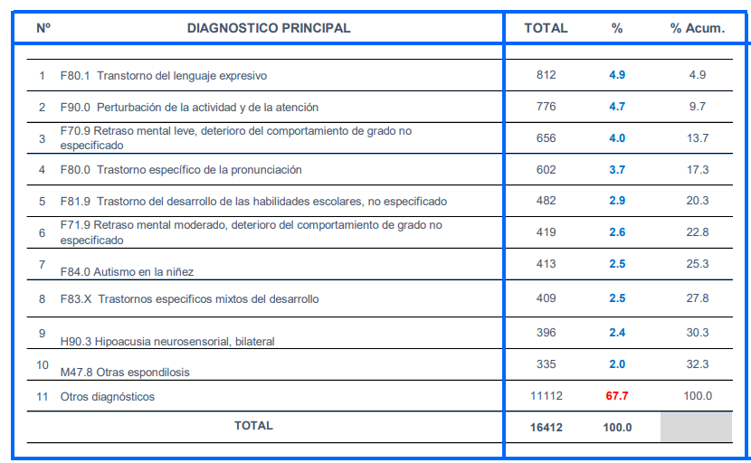 Fuente: Oficina de Estadística e Informática del INR 2017

Según los reportes de las morbilidades del año 2017, en la consulta externa médica el diagnóstico de discapacidad más frecuente fue el Trastorno del lenguaje expresivo con un 4.9% del total, seguido de la Perturbación de la actividad y de la atención con un 4.7%. Los próximos diagnósticos están relacionados a un grupo de discapacidades mentales, esto nos traduce a que en los primeros 9 lugares no predomina el componente motor.

A continuación, se procede a determinar los diagnósticos por campo clínico y su orden de frecuencia.

DIAGNOSTICOS PRINCIPALES EN LA CONSULTA EXTERNA MEDICA ESPECIALIZADA
DEPARTAMENTO DE APRENDIZAJE 2017
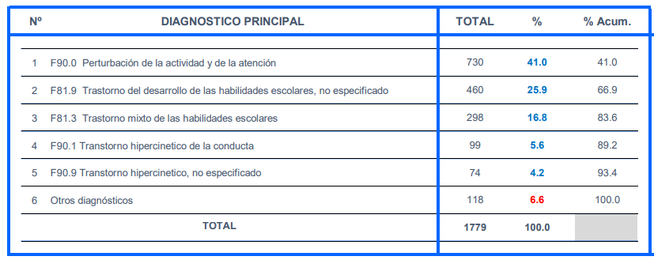
Fuente: Oficina de Estadística e Informática del INR 2017

Según los reportes de las morbilidades del año 2017, en la consulta externa médica del departamento de Aprendizaje el diagnóstico de Perturbación de la actividad y de la atención representa el 41.0% de las atenciones, seguido del Trastorno del desarrollo de las habilidades escolares, no especificado con un 25.9% y en tercer lugar el Trastorno mixto de las habilidades escolares con un 16.8%, haciendo un 83.6% del total. Esto nos refuerza la intervención prioritaria en la población afectada, ya que predomina en el paciente en edad escolar.

DIAGNOSTICOS PRINCIPALES EN LA CONSULTA EXTERNA MEDICA ESPECIALIZADA
DEPARTAMENTO DE COMUNICACION 2017
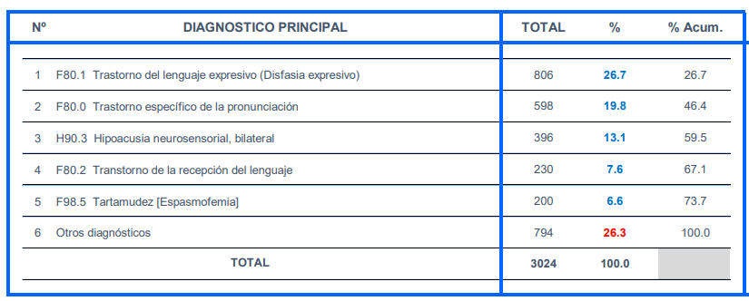
Fuente: Oficina de Estadística e Informática del INR 2017

Según los reportes de las morbilidades del año 2017, en la consulta externa médica del departamento de Comunicación el diagnóstico de Trastorno del lenguaje expresivo representa el 26.7% de las atenciones, seguido del Trastorno específico de la pronunciación con un 19.8% y en tercer lugar la Hipoacusia neurosensorial bilateral con un 13.1%, haciendo un 59.5% del total. Esto nos refuerza la intervención prioritaria en la población afectada, ya que predomina en órganos físicos de la expresión.
DIAGNOSTICOS PRINCIPALES EN LA CONSULTA EXTERNA MEDICA ESPECIALIZADA
DEPARTAMENTO DEL DESARROLLO PSICOMOTOR 2017
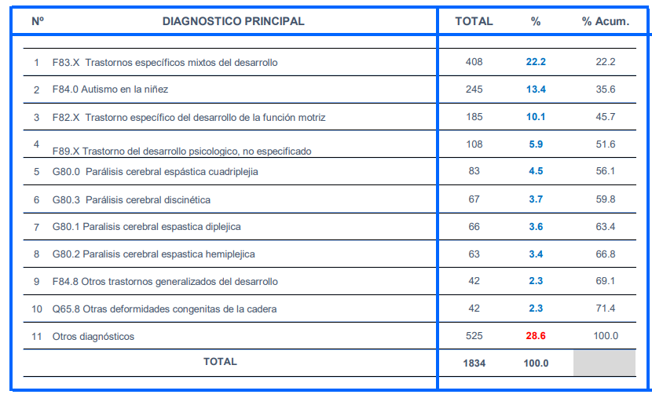
Fuente: Oficina de Estadística e Informática del INR 2017

Según los reportes de las morbilidades del año 2017, en la consulta externa médica del departamento del Desarrollo Psicomotor el diagnóstico de Trastornos específicos mixtos del desarrollo representa el 22.2% de las atenciones, seguido del Autismo en la niñez con un 13.4% y en tercer lugar el Trastorno específico del desarrollo de la función motriz con un 10.1%, haciendo un 45.7% del total. Esto nos refuerza la intervención prioritaria en la población afectada, ya que predomina en el paciente en progreso.

DIAGNOSTICOS PRINCIPALES EN LA CONSULTA EXTERNA MEDICA ESPECIALIZADA
DEPARTAMENTO DE DEFICIT INTELECTUAL Y ADAPTACION SOCIAL (DIAS) 2017
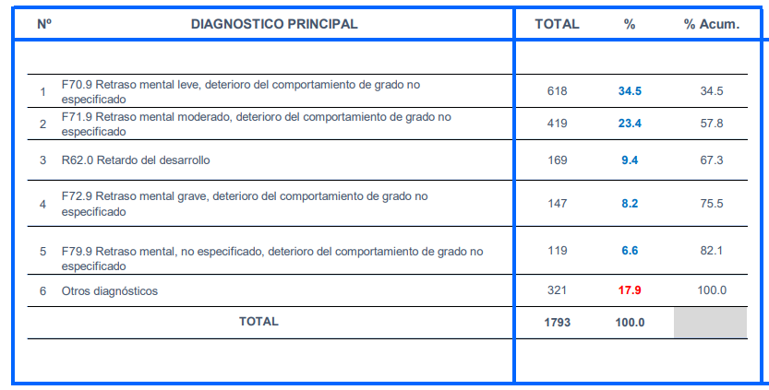
Fuente: Oficina de Estadística e Informática del INR 2017

Según los reportes de las morbilidades del año 2017, en la consulta externa médica del departamento de DIAS el diagnóstico de Retraso mental leve representa el 34.5% de las atenciones, seguido del Retraso mental moderado con un 23.4%, haciendo entre ambos un 57.8% del total. Esto nos refuerza la intervención prioritaria en la población afectada, ya que es importante su reinserción social y convertirse en un ser productivo.
DIAGNOSTICOS PRINCIPALES EN LA CONSULTA EXTERNA MEDICA ESPECIALIZADA
DEPARTAMENTO DE AMPUTADOS, QUEMADOS Y TRASTORNOS POSTURALES SOCIAL 2017
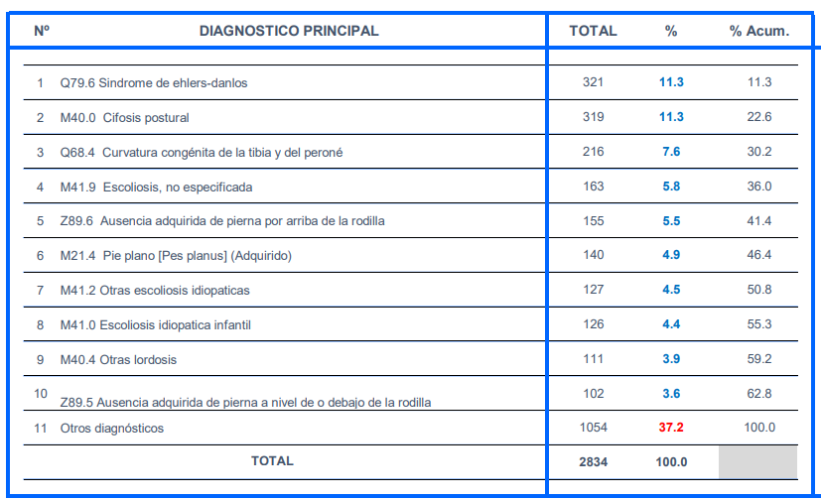
Fuente: Oficina de Estadística e Informática del INR 2017
Según los reportes de las morbilidades del año 2017, en la consulta externa médica del departamento de Amputados, quemados y trastornos posturales el diagnóstico de Síndrome de Ehlers Danlos representa el 11.3% de las atenciones, seguido del Cifosis postural con un 11.3% y en tercer lugar la Curvatura congénita de la tibia y del peroné con un 7.6%, haciendo un 30.2% del total. El repaso de las siguientes morbilidades nos orienta a que predomina lo asociado a trastornos de tipo postural, la misma que proviene de causas multifactoriales.

DIAGNOSTICOS PRINCIPALES EN LA CONSULTA EXTERNA MEDICA ESPECIALIZADA
DEPARTAMENTO DE UNIDAD MOTORA Y DOLOR 2017
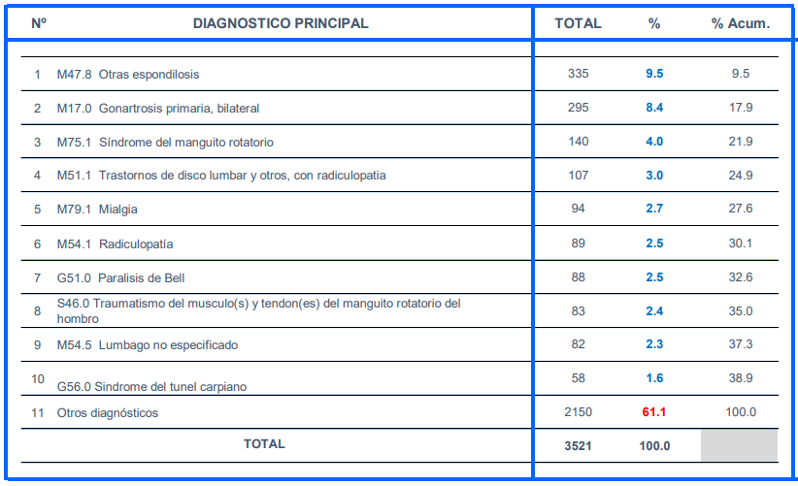
Fuente: Oficina de Estadística e Informática del INR 2017

Según los reportes de las morbilidades del año 2017, en la consulta externa médica del departamento de Unidad Motora y Dolor el diagnóstico de Otras espondilosis representa el 9.5% de las atenciones, seguido de la Gonartrosis primaria bilateral con un 8.4% y en tercer lugar el Síndrome del manguito rotador con un 4.0%, haciendo un 21.9% del total. El repaso de las siguientes morbilidades nos orienta a que predomina lo asociado al manejo del dolor, la misma que predomina en el adulto y adulto mayor.

DIAGNOSTICOS PRINCIPALES EN LA CONSULTA EXTERNA MEDICA ESPECIALIZADA
DEPARTAMENTO DE LESIONES CENTRALES 2017
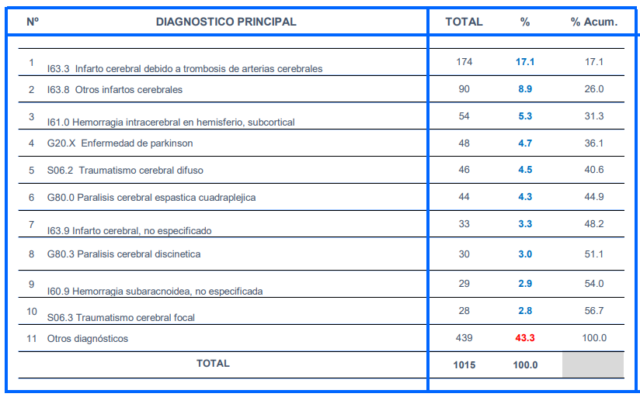
Fuente: Oficina de Estadística e Informática del INR 2017

Según los reportes de las morbilidades del año 2017, en la consulta externa médica del departamento de Lesiones Centrales el diagnóstico de Infarto cerebral debido a trombosis de arterias cerebrales representa el 17.1% de las atenciones, seguido de la Otros Infartos cerebrales con un 8.9% y en tercer lugar Hemorragia intracerebral subcortical con un 5.3%, haciendo un 31.3% del total.
DIAGNOSTICOS PRINCIPALES EN LA CONSULTA EXTERNA MEDICA ESPECIALIZADA
DEPARTAMENTO DE LESIONES MEDULARES 2017
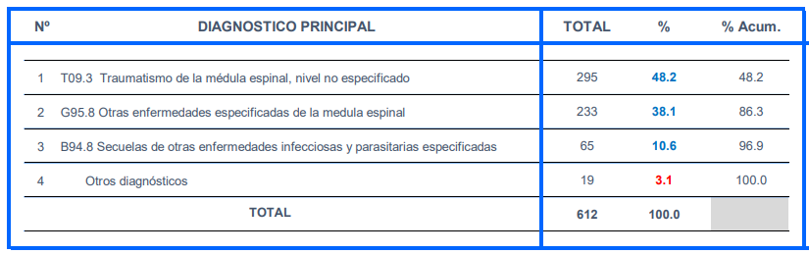
Fuente: Oficina de Estadística e Informática del INR 2017

Según los reportes de las morbilidades del año 2017, en la consulta externa médica del departamento de Lesiones Medulares el Traumatismo de la médula espinal, no especificado representa el 48.2% de las atenciones, seguido de las Otras enfermedades especificadas de la médula espinal con un 38.1%, haciendo entre ambos un 86.3% del total.
  - Carga de enfermedad de la población referencial.

Siendo el indicador Carga Enfermedad una combinación de los daños letales prematuros que ocasionan los problemas de salud con sus consecuencias en términos de discapacidad, de manera que hacen posible identificar aquellos problemas de salud que sin ser causas de muerte son causa de importante morbilidad, comorbilidad y discapacidades; esto es llamado AVISA (Años de vida saludable perdidos), siendo un indicador que integra la carga producida por la muerte prematura, la duración y las secuelas de la enfermedad y la discapacidad asociada con los daños.

Siendo el Instituto Nacional de Rehabilitación un establecimiento de salud del III Nivel de Atención tiene un ámbito referencial nacional, por lo tanto, sus estudios de carga enfermedad evidencian los cambios demográficos y los nuevos estilos de vida, que sin ocasionar la muerte son causa importante de morbilidad, comorbilidad y discapacidades, provocando mayores consecuencias en la vida productiva del país. Es preciso señalar que no toda la población accede al INR en condición de discapacidad para algún tipo de manejo, y que luego veremos que contribuyen de manera importante en el componente AVD en las estimaciones de la carga enfermedad, según la Primera Encuesta Nacional Especializada sobre Discapacidad 2012, donde refiere que el 88,0% de personas con discapacidad no reciben tratamiento y/o terapia de rehabilitación. Entre quienes sí reciben tratamiento y/o terapias de rehabilitación (11,4%), la rehabilitación física es el tipo de tratamiento más frecuente (62,0%).

Según las Estimaciones de los años de Vida Saludables perdidos 2012 en el Perú tenemos que se perdieron 5,800,949 años por diversas enfermedades, que representan una razón de 192.5 AVISA por mil habitantes.

El análisis por Grupos de Enfermedades se observa que las enfermedades no transmisibles la carga de enfermedad fue consecuencia principal del componente discapacidad (AVD:60.7% y AVP: 39.3%), las enfermedades transmisibles, maternas, perinatales y nutricionales, y el grupo de los accidentes y lesiones, predomina el componente muertes prematuras, AVP: 61.1% y AVP: 60.7%, respectivamente.

Número de AVISA según Grupos de Enfermedades y componentes AVP/AVD, Perú 2012
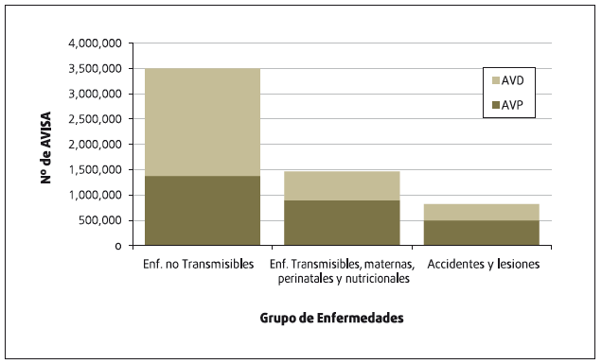
Fuente: Carga Enfermedad Perú 2012.

El análisis de la carga enfermedad por categorías tenemos que las enfermedades neuropsiquiátricas ocupan el primer lugar, produciendo 1,010,594 años perdidos, siendo su componente principal la discapacidad (AVD: 88.5%). Asimismo, las lesiones no intencionales ocupan el segundo lugar causando 756,878 años perdidos, siendo su componente principal la muerte prematura (AVP: 60.6%).

Sin embargo, si seleccionamos las categorías de enfermedades asociadas a los pacientes que acuden al INR para el manejo de su discapacidad, tenemos que en las Enfermedades cardiovasculares predomina ligeramente el componente muerte prematura, en las Enfermedades osteomusculares y tejido conectivo, y enfermedades de los sentidos tenemos que casi el 100% predomina el componente discapacidad. Asimismo, en la Diabetes Mellitus el componente discapacidad con un 90% de AVD.

Número de AVISA según Grupos Categoría de Enfermedades y componentes AVP/AVD, Perú 2012
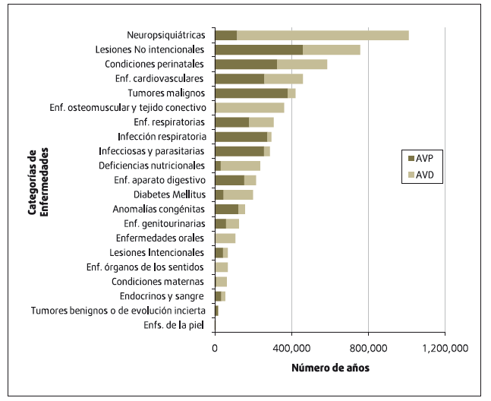
Fuente: Carga Enfermedad Perú 2012.

El análisis de la carga enfermedad por subcategorías tenemos que las infecciones de vías respiratorias bajas ocupan el primer lugar, produciendo 275,173 años perdidos, siendo su componente principal la muerte prematura (AVP: 99.2%, AVD: 0.8%). Asimismo, la depresión unipolar ocupa el segundo lugar causando 215,905 años perdidos, siendo su componente principal la muerte prematura (AVP: 56.2%).

Sin embargo, si seleccionamos las Subcategorías de enfermedades asociadas a los pacientes que acuden al INR para el manejo de su discapacidad, tenemos a la Diabetes donde predomina el componente discapacidad (AVD: 80.0%), las Enfermedades cerebrovasculares e hipertensivas con predominio del componente discapacidad, al contrario de la Enfermedad isquémica con predominio de muerte prematura (AVP: 97%). Entretanto, la Osteoporosis y fracturas patológicas predomina el componente discapacidad con un 99% de AVD.

Número de AVISA según Grupos Subcategoría de Enfermedades y componentes AVP/AVD, Perú 2012
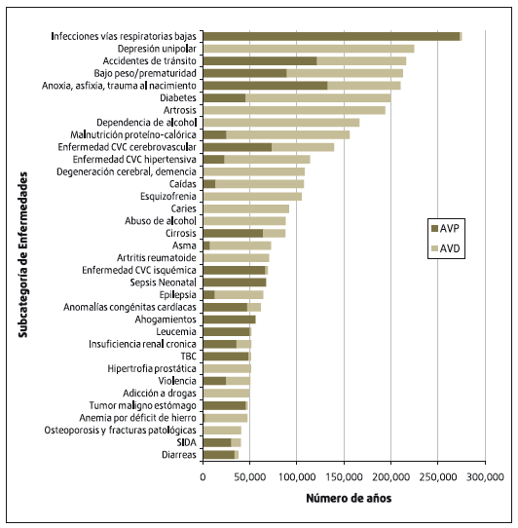
Fuente: Carga Enfermedad Perú 2012.

  - Accesibilidad geográfica.

Siendo la población referencial precitada, los pacientes provienen de cualquier ámbito a nivel nacional que requiera, por lo que valorar la accesibilidad geográfica al INR debe considerar las referencias provenientes de los diversos establecimientos de salud, con predominio de niveles hospitalarios, ya que en principio se atenderán discapacidades leves y moderadas que no pueden ser atendidos en los establecimientos de origen y que requieren un nivel mayor de complejidad para su adecuada atención.

Por ello en la tabla siguiente se enlistan las regiones que refieren al INR, y se da una distancia y tiempo aproximado por tipo de vía de traslado.

DEPARTAMENTOS* | DISTANCIA EN KM AL INR | TRANSPORTE DE LOS DEPARTAMENTOS AL INR (Tiempo aproximado)
DEPARTAMENTOS* | DISTANCIA EN KM AL INR | **VIA AEREA (Desde aeropuerto del Callao) | VIA TERRESTRE
AMAZONAS | 669,77 km | 1 h 45 min | 21 h 19 min
ANCASH | 307,61 km | 1 h 5 min | 8 h 30 min
APURIMAC | 431,76 km | 1 h25 min | 18 h
AREQUIPA | 752,26 km | 1 h 30 min | 14 h 20 min
AYACUCHO | 318,35 km | 50 min | 8 h 57 min
CAJAMARCA | 579,21 km | 1 h 10 min | 14 h 38 min
CALLAO | 20.67 km | no aplica | 1 h 16 min
CUSCO | 564.73 km | 1 h 15 min | 17 h 51 min
HUANCAVELICA | 287,41 km | SIN DATOS | 5 h 43 min
HUANUCO | 264,72 km | 40 min | 9 h 18 min
ICA | 250,90 km |  | 3 h 34 min
JUNIN | 203,05 km | 50 min | 7 h 41 min
LA LIBERTAD | 503,53 km | 1 h | 10 h 17 min
LAMBAYEQUE | 686,70 km | 1 h 15 min | 12 h 55 min
lima - lima - LIMA (CERCADO) | 16,78 km | no aplica | 53 min
lima - lima - ANCON | 50,19 km | no aplica | 1 h 53 min
lima - lima - ATE | 22,3 km | no aplica | 1 h 9 min
lima - lima - BARRANCO | 5,68 km | no aplica | 21 min
lima - lima - BREÑA | 15,73 km | no aplica | 49 min
lima - lima - CARABAYLLO | 44,55 km | no aplica | 2 h 7 min
lima - lima - CHACLACAYO | 33,74 km | no aplica | 1 h 26 min
lima - lima - CHORRILLOS |  | no aplica
lima - lima - CIENEGUILLA | 28,94 km | no aplica | 1 h 28 min
lima - lima - COMAS | 29,79 km | no aplica | 1 h 30 min
lima - lima - EL AGUSTINO | 16,06 km | no aplica | 57 min
lima - lima - INDEPENDENCIA | 22,79 km | no aplica | 1 h 16 min
lima - lima - JESUS MARIA | 13,74 km | no aplica | 49 min
lima - lima - LA MOLINA | 14,76 km | no aplica | 51 min
lima - lima - LA VICTORIA | 13,31 km | no aplica | 45 min
lima - lima - LINCE | 12,42 km | no aplica | 42 min
lima - lima - LOS OLIVOS | 27,09 km | no aplica | 1 h 23 min
lima - lima - LURIGANCHO (CHOSICA) | 23,00 km | no aplica | 1 h 7 min
lima - lima - LURIN | 14,63 km | no aplica | 39 min
lima - lima - MAGDALENA DEL MAR | 13,45 km | no aplica | 52 min
lima - lima - PUEBLO LIBRE (MAGD.VIEJ) | 14,33 km | no aplica | 55 min
lima - lima - MIRAFLORES | 9,55 km | no aplica | 44 min
lima - lima - PACHACAMAC | 16,20 km | no aplica | 51 min
lima - lima - PUCUSANA | 40,82 km | no aplica | 44 min
lima - lima - PUENTE PIEDRA | 37,75 km | no aplica | 1 h 40 min
lima - lima - PUNTA HERMOSA | 24,45 km | no aplica | 35 min
lima - lima - PUNTA NEGRA | 29,24 km | no aplica | 26 min
lima - lima - RIMAC | 18,72 km | no aplica | 1 h
lima - lima - SAN BARTOLO | 33,16 km | no aplica | 31 min
lima - lima - SAN BORJA | 10,62 km | no aplica | 38 min
lima - lima - SAN ISIDRO | 11,05 km | no aplica | 36 min
lima - lima - SAN JUAN DE LURIGANCHO | 24,88 km | no aplica | 1 h 20 min
lima - lima - SAN JUAN DE MIRAFLORES | 5,51 km | no aplica | 22 min
lima - lima - SAN LUIS | 13,03 km | no aplica | 28 min
lima - lima - SAN MARTIN DE PORRES | 25,55 km | no aplica | 1 h 21 min
lima - lima - SAN MIGUEL | 13,84 km | no aplica | 56 min
lima - lima - SANTA ANITA | 16,69 km | no aplica | 55 min
lima - lima - SANTA MARIA DEL MAR | 34,40 km | no aplica | 40 min
lima - lima - SANTA ROSA | 46,38 km | no aplica | 1 h 56 min
lima - lima - SANTIAGO DE SURCO | 5,25 km | no aplica | 28 min
lima - lima - SURQUILLO | 8,69 km | no aplica | 35 min
lima - lima - VILLA EL SALVADOR | 7,24 km | no aplica | 19 min
lima - lima - VILLA MARIA DEL TRIUNFO | 8,84 km | no aplica | 42 min
lima - barranca - BARRANCA | 180,23 km | no aplica | 3 h 52 min
lima - barranca - PARAMONGA | 190,39 km | no aplica | 3 h 59 min
lima - barranca - SUPE | 173,21 km | no aplica | 3 h 43 min
lima - barranca - SUPE PUERTO | 174,80 km | no aplica | 3 h 42 min
lima - cajatambo - CAJATAMBO | 191,55 km | no aplica | 6 h
lima - cajatambo - HUANCAPON | 181,09 km | no aplica | 5 h 3 min
lima - canta - CANTA | 90,46 km | no aplica | 3 h 31 min
lima - cañete - SAN VICENTE DE CAÑETE | 138,06 km | no aplica | 2 h 4 min
lima - cañete - ASIA | 81,29 km | no aplica | 1 h 15 min
lima - cañete - CALANGO | 62,11 km | no aplica | 1 h 28 min
lima - cañete - CERRO AZUL | 108,58 km | no aplica | 1 h 36 min
lima - cañete - CHILCA | 46,50 km | no aplica | 49 min
lima - cañete - IMPERIAL | 115,37 km | no aplica | 1 h 45 min
lima - cañete - MALA | 65,07 km | no aplica | 1 h 9 min
lima - cañete - PACARAN | 126,84 km | no aplica | 2 h 52 min
lima - cañete - QUILMANA | 105,99 km | no aplica | 1 h 40 min
lima - cañete - SAN ANTONIO | 59,32 km | no aplica | 57 min
lima - cañete - SAN LUIS | 114,57 km | no aplica | 1 h 40 min
lima - Huaral - HUARAL | 80,63 km | no aplica | 2 h 34 min
lima - Huaral - ATAVILLOS ALTO | 109,52 km | no aplica | 4 h 17 min
lima - Huaral - AUCALLAMA | 72,27 km | no aplica | 2 h 27 min
lima - Huaral - CHANCAY | 74,47 km | no aplica | 2 h 25 min
lima - Huarochiri - MATUCANA | 78,32 km | no aplica | 2 h 31 min
lima - Huarochiri - HUAROCHIRI | 78,17 km | no aplica | 2 h 34 min
lima - Huarochiri - SAN ANTONIO | 62,78 km | no aplica | 3 h 23 min
lima - Huarochiri - SANTA EULALIA | 48,91 km | no aplica | 1 h 56 min
lima - Huarochiri - SANTO DOMINGO DE OLLEROS | 53,15 km | no aplica | 1 h 55 min
lima - Huarochirí - SURCO | 70,06 km | no aplica | 2 h 274 min
lima - Huaura - HUACHO | 136,09 km | no aplica | 3 h 5 min
lima - Huaura - HUALMAY | 139,44 km | no aplica | 3 h 13 min
lima - Huaura - HUAURA | 141,48 km | no aplica | 3 h 17 min
lima - Huaura - SAYAN | 119,22 km | no aplica | 3 h 13 min
lima - Oyón - PACHANGARA | 158,26 km | no aplica | 4 h 56 min
lima - Yauyos - AYAVARI | 96,80 km | no aplica | 2 h 49 min
lima - Yauyos - COCHAS | 92,67 km | no aplica | 3 h 24 min
lima - Yauyos - MIRAFLORES | 125,72 km | no aplica | 5 h 26 min
LORETO | 1013,93 km | 1 h 40 min
MADRE DE DIOS | 859,23 km | 1 h 30 min | 27 h
MOQUEGUA | 857,41 km |  | 15 h 41 m
PASCO | 186,67 km |  | 7 h 33 min
PIURA | 854,67 km | 1 h 25 min | 15 h 53 min
PUNO | 855,33 km | 1 h 30 min | 19 h 23 min
SAN MARTIN | 550,56 km |  | 19 h 18 min
TACNA | 971,41 km | SIN DATOS | 17 h 23 min
TUMBES | 1009,46 km | 1 h 45 min | 20 h 40 min
UCAYALI | 498,63 km | 1 h | - 42 min
*A nivel del departamento de Lima de desagrega por provincia y sus distritos, ya que el referido departamento representa el 94.6% de las referencias al INR, mientras la provincia de Lima el 93.8%, ambos respecto al total.
*A este tiempo se le añade 1h 18min por el tiempo del traslado del aeropuerto al INR.

  - Accesibilidad a servicios especializados.

Los servicios especializados en el campo de la medicina física y rehabilitación a nivel nacional son ofertados por los Institutos Especializados, debido a la limitada oferta en los establecimientos hospitalarios en las regiones del país. Los Institutos en relación al campo clínico que prestan diversos servicios médicos, adecuan ambientes para la rehabilitación dentro de su capacidad de oferta. En esto tenemos por ejemplo al Instituto Nacional de Salud del Niño que incide en la recuperación del paciente quemado, así como el Instituto Nacional de Ciencias Neurológicas, Instituto Nacional Cardiovascular o el Instituto Nacional de Neoplásicas donde se realizan rehabilitación neurológica, respiratoria o cardiaca, entre otros establecimientos. Sin embargo, esta oferta es limitada al paciente que acude por una determinada morbilidad y que su estancia le permite recibir la prestación en rehabilitación, ya que se atiende en etapas agudas, subagudas y crónicas.

Respecto al INR, su servicio especializado prioriza la discapacidad moderada y severa asociada a una determinada patología, la misma que tiene que estar en etapa de estabilidad, ya que pacientes agudos y en algunos casos subagudos y reagudizados no forman parte de su intervención, ya que prioriza el manejo de la recuperación de su discapacidad, más no de su morbilidad. La atención especializada de su discapacidad se realiza a los servicios de consulta externa médica y no médica, hospitalización, terapia física, terapia ocupacional y procedimientos médicos ambulatorios.

El grado de accesibilidad depende de la disponibilidad de oferta del INR, grado de coordinación de establecimiento de salud que realiza la referencia, financiamiento de la prestación por parte de algún seguro y que tenga convenio con el INR, capacidad económica del paciente y sus familiares para el costeo de servicios de traslado, alimentación, entre otros. En la actualidad tenemos tiempos de espera prolongada para el acceso a los servicios ambulatorios y de hospitalización, no siendo la variable geográfica la principal limitante, sino la limitada oferta.

b) Criterios de oferta

- Capacidad resolutiva. Disponibilidad y especialización de recursos humanos y tecnificación de recursos tecnológicos.

Siendo el INR un establecimiento del tercer nivel de atención, tiene una capacidad resolutiva acorde a la categoría III-E. Prestando los siguientes servicios para garantizar la resolución de discapacidades leves, moderadas y severas:

UNIDAD PRODUCTORA DE SERVICIOS DE SALUD (UPSS)/Actividad | CARTERA DE SERVICIOS DE SALUD
CONSULTA EXTERNA | Consulta médica ambulatoria en el servicio especializado de Medicina en Rehabilitación
CONSULTA EXTERNA | Atención ambulatoria por psicólogo (a)
CONSULTA EXTERNA | Atención ambulatoria por Cirujano Dentista
CONSULTA EXTERNA | Atención ambulatoria por Nutricionista
CONSULTA EXTERNA | Atención ambulatoria por Trabajadora Social
CONSULTA EXTERNA | Atención para el apoyo a la Rehabilitación profesional
CONSULTA EXTERNA | Atención de rehabilitación con ayudas biomecánicas
CONSULTA EXTERNA | Atención de procedimientos médicos ambulatorios en la especialidad de Medicina en rehabilitación: No invasivos (Electromiografía, procedimientos Audiológicos) e Invasivas.
HOSPITALIZACION | Hospitalización en Medicina rehabilitación
PATOLOGIA CLÍNICA | Bioquímica, Hematología, Inmunología y Microbiología
DIAGNOSTICO POR IMÁGENES | Rayos X, Ecografía, Densitometría ósea y Tomografía Computarizada
MEDICINA DE REHABILITACION | Atención de rehabilitación de Discapacidades Moderadas y Severas mediante Terapia Física,
MEDICINA DE REHABILITACION | Atención de rehabilitación de Discapacidades Severas mediante Terapia Física, Terapia Ocupacional, Terapia de Lenguaje, Terapia de Aprendizaje.
NUTRICIÓN Y DIETÉTICA
FARMACIA
CENTRAL DE ESTERILIZACIÓN
ATENCION DE URGENCIAS | Atención de Urgencias por médico general

- Disponibilidad y especialización de recursos humanos

Respecto a la disponibilidad de recursos humanos y el grado de especialización, señalaremos al personal asistencial y sin funciones administrativas. Cuantitativamente el personal que predomina son los tecnólogos médicos con 131 y en segundo lugar tenemos a los médicos con la especialidad de Medicina Física y Rehabilitación. Es preciso señalar que no existe en el mercado segunda especialidad en la rama de Medicina Física registrada autorizada por la CONAREME, sin embargo, en la práctica tenemos a estos profesionales médicos aplicando de manera especializada su formación en los campos clínicos sobre el manejo en discapacidad de lesiones medulares, centrales, amputados, quemados, trastornos posturales, aprendizaje, comunicaciones, psicomotricidad, Adaptación social, rehabilitación profesional, dolor y déficit intelectual. Este grado de especialización convierte al INR en un establecimiento con el mayor desarrollo en el campo de la rehabilitación y con los recursos tecnológicos para su adecuada prestación, la misma que busca continuamente su innovación en el campo de la ingeniería clínica. Esta especialización se traslada en el resto de grupos ocupacionales que complementan la atención sobre el paciente con discapacidad, ya que la integralidad es el objetivo de la entidad, y una sede docente multidisciplinaria. A continuación, el análisis cuantitativo de los recursos humanos:

Fuente: Oficina de Personal del INR

- Disponibilidad de Instalaciones

El Instituto Nacional de Rehabilitación “Dra. Adriana Rebaza Flores” AMISTAD PERU – JAPON, inicia sus actividades en 1962, en la Provincia Constitucional del Callao, y desde setiembre del año 2012 se transfiere a su nueva sede institucional, ubicada en el Distrito de Chorrillos, obra inaugurada en su primera etapa y construida con el apoyo de la Cooperación Internacional del Gobierno de Japón. Se adjunta la distribución de la Planta Física de acuerdo a los planos que de las diferentes Áreas Productoras de Servicios que obra en nuestra Institución, según los Cuadros siguientes.
PLANTA FÍSICA DEL INR PARA LA PRESTACIÓN DE SERVICIOS DE REHABILITACIÓN SEGÚN LAS UPS DE LA ESPECIALIDAD

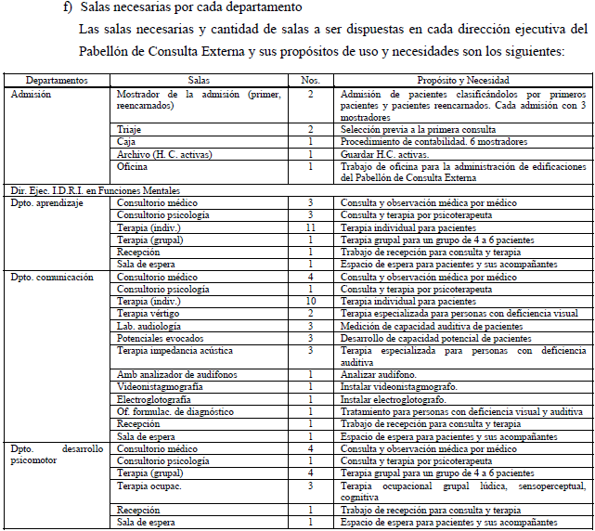
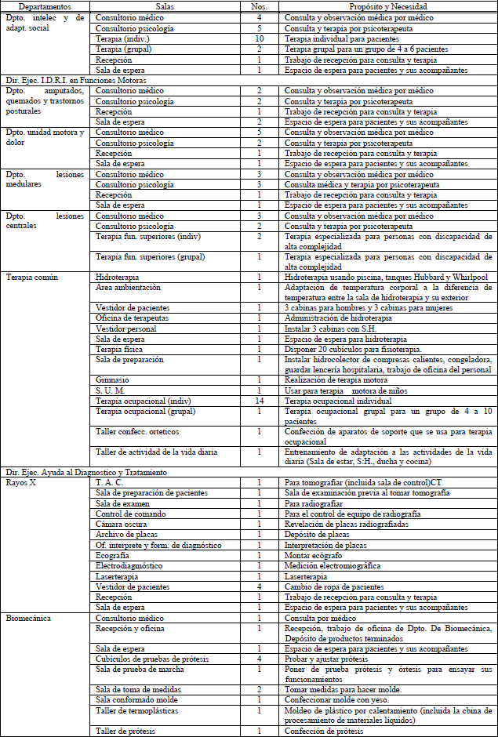
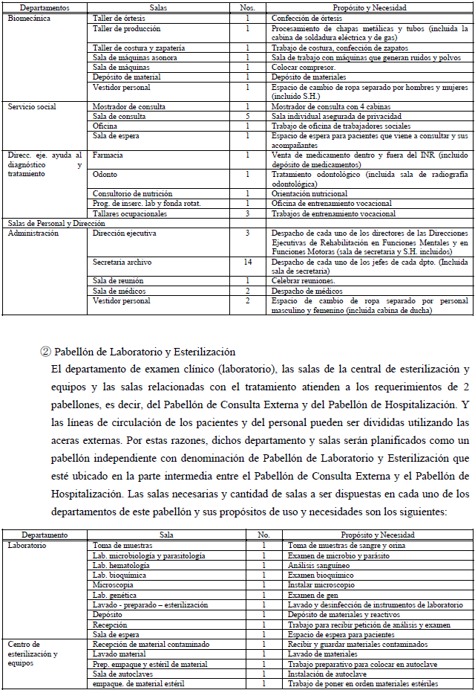

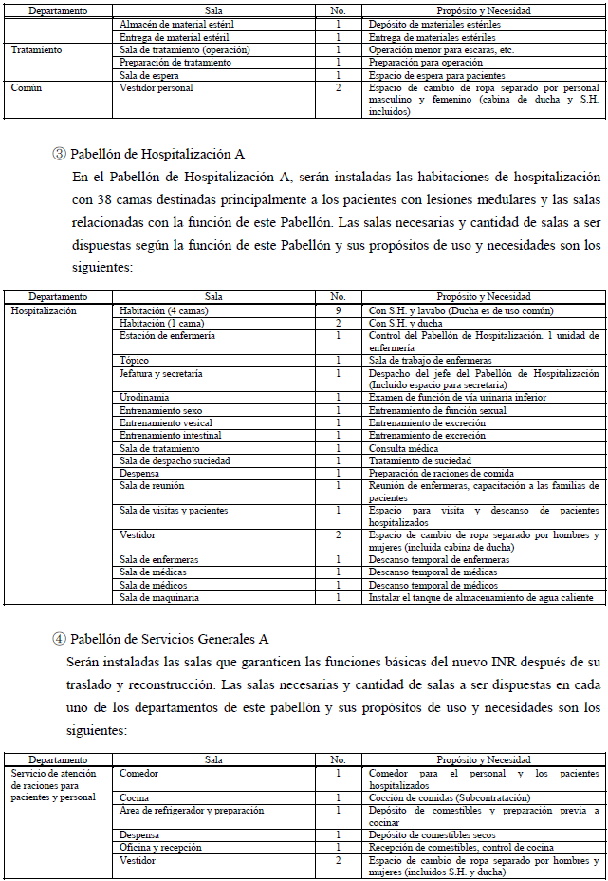
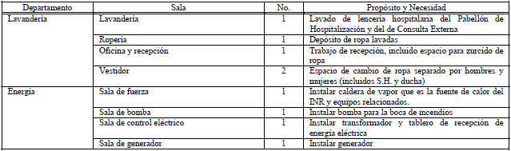

- Disponibilidad de Equipamiento

El Instituto Nacional de Rehabilitación “Dra. Adriana Rebaza Flores” AMISTAD PERU – JAPON, gracias a la ejecución del Proyecto de Mejoramiento del Equipamiento Biomédico y Electromecánico, en los Servicios priorizados del Instituto Nacional de Rehabilitación “Dra. Adriana Rebaza Flores”, cuenta con gran parte de sus recursos Tecnológicos y de los Equipos Biomédicos y electromecánicos renovados. Aún se está gestionando e innovando tecnología acorde al nivel de Instituto especializado, también es necesario mencionar que falta actualizar los aplicativos informáticos del Sistema Estadístico (INR/DIS-II), incorporando los nuevos estándares de datos en salud.

EQUIPAMIENTO ACTUAL INR
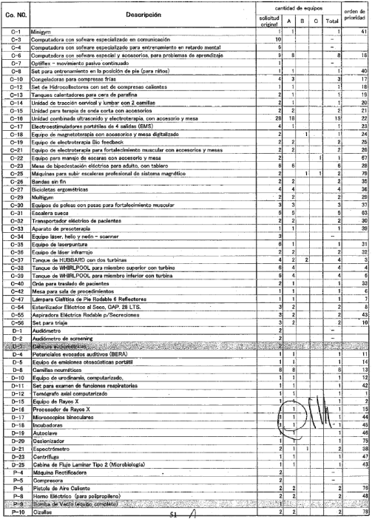
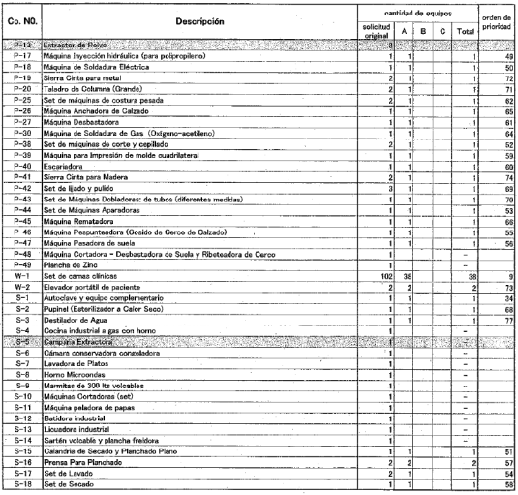

- Nivel de Atención.

El Instituto Nacional de Rehabilitación pertenece a un establecimiento de salud del tercer nivel de atención con la categoría III-E, según se puede corroborar en el Registro Nacional de Instituciones Prestadoras de Salud (RENIPRESS) con R.A. 798-2015-DESP-DISA-II-I.S.pdf

- Campo clínico.

De acuerdo al campo clínico que atiende el INR, se enfoca en la prestación de servicios de medicina física y rehabilitación, con predominio en las discapacidades moderadas y severas. La prestación es ambulatoria y no ambulatoria, con servicios directos y de soporte bien definidos, tal como se detalla en el ítem de capacidad resolutiva.
Es preciso señalar la existencia de convenios para la docencia y formación en el pregrado de profesionales del campo de la salud no médico a través del convenio con entidades de formación profesional, así como de postgrado médico, según lo siguiente:

CAMPOS CLINICOS EN MEDICINA
CAMPOS CLINICOS EN POSGRADO MEDICINA
Durante los años 2016, 2017 y 2018 el Ministerio de Salud ha otorgado plazas de Residentado Medico para esta sede docente a las siguientes Universidades:

- Universidad Nacional Mayor de San Marcos (UNMSM)
- Universidad Nacional Federico Villarreal (UNFV)
- Universidad Peruana Cayetano Heredia (UPCH)

CUADRO N° : HISTORIAL DE CAMPOS CLÍNICOS POR UNIVERSIDAD Y MODALIDAD INR AÑOS 2016, 2017 y 2018
AÑOS | Nº PLAZAS | UNMSM |  |  | UNFV |  |  | UPCH
AÑOS | Nº PLAZAS | LIBRE | CAUTIVA | TOTAL | LIBRE | CAUTIVA | TOTAL | LIBRE | CAUTIVA | TOTAL
Julio 2016 | 11 | 4 | 1 | 5 | 2 | 3 | 5 | 0 | 1 | 1
Julio 2017 | 11 | 4 | 2 | 6 | 2 | 2 | 4 | 0 | 1 | 1
Julio 2018 | 19 | 8 | 1 | 9 | 6 | 3 | 9 | 0 | 1 | 1
FUENTE: OEAIDE- INR
CAMPOS CLINICOS EN PREGRADO TECNOLOGIA MÉDICA

CAMPO CLINICO PARA ROTACIONES ESPECIALIZADAS (EX INTERNADO)

Durante los años 2016, 2017 y 2018 la distribución de campos clínicos para Rotaciones Especialidades (Ex internado) en Tecnología Médica fueron las siguientes:

CAMPOS CLÍNICOS PARA ROTACIONES ESPECIALIZADAS
(EX INTERNADO)
TECNOLOGÍA MÉDICA SEGÚN ESPECIALIDAD
INR 2016, 2017 Y 2018
Universidades | 2016 |  | 2017 |  | 2018
Universidades | Terapia Física | Terapia Ocupacional | Terapia Física | Terapia Ocupacional | Terapia Física | Terapia Ocupacional | Terapia Lenguaje
UNMSM | 1 | 2 | 1 | 3 | 3 | 3 | 0
UPCH | 3 | 0 | 13 | 0 | 6 | 0 | 4
UAP | 16 | 0 | 7 | 0 | 3 | 0 | 0
UNFV | 13 | 0 | 6 | 0 | 11 | 0 | 0
UPNW | 7 | 0 | 7 | 0 | 5 | 0 | 0
UPSJB | 0 | 0 | 0 | 0 | 3 | 0 | 0
TOTAL | 40 | 2 | 34 | 3 | 31 | 3 | 4
FUENTE: OEAIDE- INR
RELACION DE CONVENIOS

CONVENIOS SUSCRITOS VIGENTES:

RELACION DE CONVENIOS ESPECIFICOS DE COOPERACION DOCENTE ASISTENCIAL ENTRE EL INR Y UNIVERSIDADES - VIGENTES
N° | UNIVERSIDAD | FACULTAD | Convenio Específico con el INR
N° | UNIVERSIDAD | FACULTAD | Fecha de Suscripción | Fecha de Vencimiento | Vigencia | Nivel
1 | Universidad Peruana Cayetano Heredia (UPCH) | Facultad de Medicina “Alberto Hurtado” | 9/12/2015 | 08/12/2018 | 3 años | Pregrado y postgrado
2 | Universidad Privada San Juan Bautista (UPSJB) | Facultad de Ciencias de la Salud | 23/10/2015 | 22/10/2018 | 3 años | Pregrado y postgrado
3 | Universidad Ricardo Palma (URP) | Facultad de Medicina Humana | 09/12/2015 | 08/12/2018 | 3años | Pregrado y postgrado
4 | Universidad Alas Peruana S.A. (UAP) | Facultad de Medicina y Ciencias de la Salud | 09/02/2017 | 08/02/2020 | 3 años | Pregrado
5 | Universidad Nacional Mayor de San Marcos (UNMSM) | Facultad de Medicina | 15/12/2016 | 14/12/2019 | 3 años | Pregrado y postgrado
6 | Universidad San Martín de Porres | Facultad de Medicina Humana | 12/10/2017 | 11/10/2020 | 3 años | Pregrado
7 | Universidad Privada Norbert Wiener | Facultad de Tecnología Medica | 25/04/2018 | 24/04/2021 | 3 años | Pregrado
FUENTE: OEAIDE- INR
RELACION DE CONVENIOS ESPECIFICOS DE COOPERACION DOCENTE ASISTENCIAL ENTRE EL INR Y UNIVERSIDADES -EN PROCESO DE RENOVACION
N° | UNIV. | FACULTAD | Convenio Específico con el INR |  |  |  | SITUACION ACTUAL | Observaciones
N° | UNIV. | FACULTAD | Fecha de Suscripción | Fecha de Vencimiento | Vigencia | Nivel | SITUACION ACTUAL | Observaciones
1 | Universidad Nacional Federico Villarreal (UNFV) | Facultad de Medicina | 23/12/2013 | 22/12/2016 | 3 años | Pregrado | En proceso de Suscripción | Cuenta con opinión favorable del MINSA se encuentra en OCCI. Se espera la respuesta de la UNFV propuesta de Programación Conjunta para suscribir convenio
2 | Universidad Nacional Federico Villarreal (UNFV) | Facultad de Medicina | 23/12/2013 | 22/12/2016 | 3 años | Posgrado | VENCIDO | Mediante Oficio N° 203-2018-CONV-FMHU-UNFV y Exp. N° 18-004706-001 la Universidad remite proyecto de Convenio con documentos necesarios para suscripción.
3 | Universidad Nacional Federico Villarreal (UNFV) | Facultad de Tecnología Medica | 11/03/2014 | 10/03/2017 | 3 años | Pregrado | VENCIDO | Se envió documentación al MINSA para opinión favorable, el cual no se recibió respuesta.
- Continuidad de la atención.

Tal como se mencionó en el ítem de accesibilidad a los servicios de salud no existe niveles de complejidad mediana que permitan armar en la actualidad un flujo de atención escalonado y bidireccional. Esto debido al limitado manejo de la discapacidad y de la oferta en los factores de producción que determinan su funcionamiento. Por tanto, la continuidad de la atención en los establecimientos de origen no es garantizada que se cumple de manera idónea. Esto también se observa por la limitada oferta del INR para atender a todas las referencias solicitadas.

NÚMERO DE ATENCIONES EN REFERENCIA SEGÚN ESTABLECIMIENTO DE SALUD QUE REFIERE
AÑO 2017
ESTABLECIMIENTO |  | TOTAL
ESTABLECIMIENTO |  | Frec. | % | % Acum.
TOTAL |  | 9,151 | 100.0
Instituto Nacional de Salud del Niño |  | 637 | 7.0 | 7.0
Hospital MarÍa Auxiliadora |  | 636 | 7.0 | 13.9
Hospital Nacional Arzobispo Loayza |  | 633 | 6.9 | 20.8
Instituto Nacional Materno Perinatal |  | 246 | 2.7 | 23.5
Hospital Nacional Dos de Mayo |  | 181 | 2.0 | 25.5
Hospital de Apoyo Santa Rosa |  | 180 | 2.0 | 27.5
Instituto Nacional de Ciencias Neurológicas |  | 177 | 1.9 | 29.4
Centro Materno Infantil de Salud - Chorrillos II |  | 155 | 1.7 | 31.1
Centro de Salud Buenos Aires de Villa |  | 120 | 1.3 | 32.4
Hospital Nacional Cayetano Heredia |  | 120 | 1.3 | 33.7
Hospital Nacional Hipolito Unánue |  | 104 | 1.1 | 34.8
San Genaro de Villa |  | 94 | 1.0 | 35.9
Hospital Nacional Sergio E. Bernales |  | 91 | 1.0 | 36.9
Hospital de Emergencias Villa el Salvador |  | 81 | 0.9 | 37.8
Hospital Nacional Edgardo Rebagliati Martins |  | 80 | 0.9 | 38.6
Centro de Salud Gustavo Lanatta Luján |  | 53 | 0.6 | 39.2
Instituto Nacional de Salud del Niño - San Borja |  | 51 | 0.6 | 39.8
* Otros Establecimiento de Salud |  | 1,555 | 17.0 | 56.8
* Otros Establecimiento de Salud, Sin RENAES |  | 893 | 9.8 | 66.5
* Otros Centros (colegio, etc.) |  | 118 | 1.3 | 67.8
* Otros <persona autodirigido> |  | 2,946 | 32.2 | 100.0
FUENTE: INR - OEI - SISTEMA INR-DIS II

- Economía de escala.

El concepto de Economía de Escala nos dice que en la medida que el costo fijo permanece estático y el variable crece proporcionalmente a la cantidad, tiene sentido que el costo por unidad, es decir, el costo medio, se vuelva cada vez más chico al aumentar la producción. En el INR se está trabajando estrategias que permitan la optimización de los recursos disponibles a fin de que nuestra capacidad instalada nos permita cumplir con nuestros objetivos institucionales.

- Criterios de distribución de servicios (Ratios de distribución poblacional y territorial).

Siendo el INR un establecimiento sin población asignada, la distribución de su población tiene ciertos parámetros mencionados en la descripción de la demanda referencial, por lo que su ámbito territorial es nacional. Ello conlleva que los pacientes, según la discapacidad a manejar, demanden un determinado servicio especializado que busque la rehabilitación correspondiente. El INR está continuamente coordinando con los establecimientos que más requieren referencias en la capacitación de su personal y la implementación de criterios que permitan un adecuado flujo de referencias, siendo ello los criterios que permitan que los servicios de orienten y distribuyan en la población con discapacidades moderadas y severas.

- Indicadores de eficacia, eficiencia y efectividad de las prestaciones.

En el 2017 se elaboraron los principales indicadores hospitalarios, los mismos que reflejan el comportamiento de gestión de los servicios y los resultados obtenidos.

Concentración

Mide el número promedio de atenciones de un paciente en el año, siendo en el año 3.9 atenciones que generó un paciente en el 2017, siendo mayor a los 3.5 obtenidos en el año 2016. El estándar es de 4.

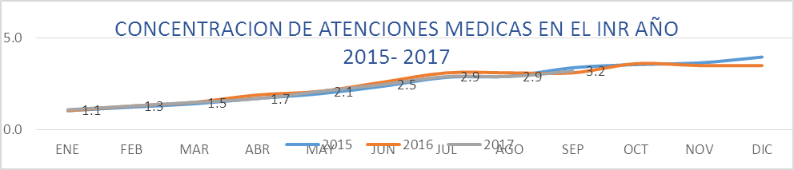
Fuente: Oficina de Estadística e Informática del INR

Porcentaje de cumplimiento de citas

Mide la proporción de pacientes que acudieron a las citas programadas, siendo en el año 2017 que el 16.4% de los pacientes citados acudieron, siendo mayor a los años previos, 2015 y 2016, 15.5% y 15.9%, respectivamente.

Fuente: Oficina de Estadística e Informática del INR
Proporción de deserción de citas

Mide la proporción de pacientes que acudieron a las citas programadas, siendo en el año 2017 que el 16.4% de los pacientes citados no acudieron.
PROPORCIÓN DE DESERCIÓN DE CITAS | TOTAL
Porcentaje de pacientes que no acuden a su cita | 16.4%
Fuente: Oficina de Estadística e Informática del INR
Promedio de días de espera
Mide el tiempo en días que los pacientes esperan para obtener una.
En el siguiente cuadro mostramos el promedio de días de espera para la atención en los diferentes servicios.
PROMEDIO DE DIAS DE ESPERA PARA LA ATENCION - AÑO 2017
SERVICIOS | PROMEDIO
CONSULTA MÉDICA | 21.4
ORTODONCIA | 7.2
NUTRICIÓN | 20.1
Fuente: Oficina de Estadística e Informática del INR

Productividad hora médico
Mide el número de pacientes que el médico atiende por hora. Siendo INR un establecimiento especializado, el promedio de tiempo destinado a un paciente nuevo es de 60 minutos y un paciente continuador aproximadamente de 30 minutos, siendo el estándar medio de 1.5 pacientes por hora. En el 2017 el promedio de productividad anual fue de 1.64, esto nos refleja que se da un menor tiempo a los pacientes durante la consulta.
A continuación mostramos la productividad hora médico en cada departamento, según manejo de la discapacidad.

PRODUCTIVIDAD HORA MEDICO- AÑO 2017
DEPARTAMENTOS | Atenc./Hora
APRENDIZAJE | 1.21
COMUNICACIONES | 2.12
DESARROLLO PSICOMOTOR | 1.53
DEFIC.INTELECTUAL Y ADAPTAC. SOCIAL | 1.19
AMPUTADOS QUEMADOS Y TRASTORNO POST. | 1.87
UNIDAD MOTORA Y DOLOR | 2.01
LESIONES CENTRALES | 1.61
LESIONES MEDULARES | 1.14
Fuente: Oficina de Estadística e Informática del INR

Porcentaje de ocupación de cama

Mide el grado de ocupación de cada cama hospitalaria, siendo en el año 2017 de 81.8%. Como antecedente tenemos que el porcentaje de Ocupación de camas fue de 66.48 % en el 2013, y de 75.8% en el 2015, si el estándar es del 80-90%, el INR estaría por debajo de lo esperado, pero es necesario considerar que se ha realizado un incremento del 3% del 2014 al 2015.
En nuestra Institución la cama hospitalaria es para pacientes con discapacidad por lesiones medulares moderadas y severas.

Promedio de Permanencia

Evalúa la calidad de los servicios prestados y el aprovechamiento del recurso cama, siendo en el año 2017 de 91 días. Como antecedente en el 2013 el promedio de permanencia fue de 83.26 días, y en el año 2015 fue de 97.5días, el estándar establecido por el MINSA es de 4.5 – 5.5 días, no habiéndose considerado estándares para Institutos. Debido a la alta especialización del INR en su unidad de Lesionados Medulares, se ha considerado que el tiempo promedio para el cumplimiento del programa integral, es de 90 días.
Intervalo de Sustitución de cama
Este indicador mide el tiempo en que permanece la cama vacía entre un egreso y el subsiguiente ingreso a la misma cama, siendo en el año 2017 de 20 días.
El intervalo de sustitución y el promedio de estadía, son los indicadores que determinan estadísticamente el porcentaje de ocupación y el rendimiento cama.
El Intervalo de sustitución de cama fue de 51.78 días en el 2013, y se ha reducido en el 2015 a 31días, siendo el Estándar de <= a 2 días, se debe considerar la necesidad de establecer una línea base, en relación a la especialización de la Unidad de hospitalización en Lesiones Medulares del INR.

Rendimiento Cama
Mide la utilización de una cama durante un periodo determinado de tiempo (rendimiento). Este indicador es una variable dependiente, es decir, se ve influenciado por el promedio de estadía y el intervalo de sustitución, mayor índice de rotación o el rendimiento; es decir, la cama será más utilizada en el periodo medido.
En el año 2017 fue de 0.27, y como antecedente tenemos que en el año 2013 el Rendimiento cama fue de 0.24, y en el año 2015 se alcanza el 2.78. El estándar para hospitales nivel III: es de 3.

- Rol del establecimiento de salud como parte de la Red de Servicios de Salud a la que pertenece.

El INR como establecimiento especializado en el campo clínico de la medicina física y rehabilitación, brindado ambulatoriamente y en condición de internamiento, hace de la entidad líder de una red de servicios vinculados al campo mencionado. En esto debemos hacer hincapié que se está en proceso de conformación de una red integrada de servicios, tanto asistencial como de capacitación continua en la conformación de UPSS de Medicina Física adecuada en los hospitales a nivel nacional, para garantizar no sólo la prestación de los servicios a pacientes con discapacidad, sino para un adecuado proceso de referencias al INR.
Asimismo, el 25/04/17 mediante RD Nº066-2017-SA-DG-INR se conforma la Unidad Funcional de Telesalud (UFT) en el Instituto Nacional de Rehabilitación, con dependencia administrativa y técnica de la Dirección General, tiene como finalidad Mejorar el acceso de la población del país a servicios de salud especializados en medicina de rehabilitación, a través del uso de la Telesalud,
Para ello, facilita a los usuarios de regiones el acceso a servicios de salud especializados en medicina de rehabilitación, prestados de manera conjunta por personal de salud de la región y personal del INR buscando conformar una Red Nacional de Telerehabilitación. En esta, dada la rectoría técnica del INR en el tema, participa como impulsor y centro consultor. Como actividades, se han desarrollado:
- El Plan de implementación de la UFT.
- El diseño del funcionamiento de la Unidad Funcional de Telesalud.
- Implementación de Teleconsulta para Regiones priorizadas.
- Implementación de Telegestión. Asistencia en Gestión de las UPSMR y Monitoreo.
- Puesta en marcha de la Unidad Funcional de Telesalud (Teleconsultas, videoconferencias de telegestión y telecapacitación interactuando con más de 20 regiones del país y con otros sectores: MIDIS y MMPV).
A continuación, se presenta una tabla que representa las referencias realizadas al INR durante el 2017:

DEPARTAMENTOS | REFERIDOS
AMAZONAS | 5
ANCASH | 18
APURIMAC | 3
AREQUIPA | 7
AYACUCHO | 7
CAJAMARCA | 4
CALLAO | 88
CUSCO | 9
HUANCAVELICA | 4
HUANUCO | 6
ICA | 14
JUNIN | 67
LA LIBERTAD | 8
LAMBAYEQUE | 14
LIMA (provicias y distritos) | 4,908
lima - lima - LIMA (CERCADO) | 480
lima - lima - ANCON | 0
lima - lima - ATE | 20
lima - lima - BARRANCO | 24
lima - lima - BREÑA | 637
lima - lima - CARABAYLLO | 0
lima - lima - CHACLACAYO | 0
lima - lima - CHORRILLOS | 748
lima - lima - CIENEGUILLA | 0
lima - lima - COMAS | 1
lima - lima - EL AGUSTINO | 115
lima - lima - INDEPENDENCIA | 14
lima - lima - JESUS MARIA | 166
lima - lima - LA MOLINA | 18
lima - lima - LA VICTORIA | 27
lima - lima - LINCE | 0
lima - lima - LOS OLIVOS | 0
lima - lima - LURIGANCHO (CHOSICA) | 8
lima - lima - LURIN | 0
lima - lima - MAGDALENA DEL MAR | 2
lima - lima - PUEBLO LIBRE (MAGD.VIEJ) | 180
lima - lima - MIRAFLORES | 11
lima - lima - PACHACAMAC | 0
lima - lima - PUCUSANA | 0
lima - lima - PUENTE PIEDRA | 39
lima - lima - PUNTA HERMOSA | 0
lima - lima - PUNTA NEGRA | 0
lima - lima - RIMAC | 12
lima - lima - SAN BARTOLO | 0
lima - lima - SAN BORJA | 69
lima - lima - SAN ISIDRO | 1074
lima - lima - SAN JUAN DE LURIGANCHO | 40
lima - lima - SAN JUAN DE MIRAFLORES | 639
lima - lima - SAN LUIS | 9
lima - lima - SAN MARTIN DE PORRES | 122
lima - lima - SAN MIGUEL | 0
lima - lima - SANTA ANITA | 5
lima - lima - SANTA MARIA DEL MAR | 0
lima - lima - SANTA ROSA | 0
lima - lima - SANTIAGO DE SURCO | 19
lima - lima - SURQUILLO | 28
lima - lima - VILLA EL SALVADOR | 214
lima - lima - VILLA MARIA DEL TRIUNFO | 147
lima - barranca - BARRANCA | 2
lima - barranca - PARAMONGA | 0
lima - barranca - SUPE | 0
lima - barranca - SUPE PUERTO | 0
lima - Cajatambo - CAJATAMBO | 0
lima - Cajatambo - HUANCAPON | 0
lima - canta - CANTA | 0
lima - cañete - SAN VICENTE DE CAÑETE | 6
lima - cañete - ASIA | 0
lima - cañete - CALANGO | 0
lima - cañete - CERRO AZUL | 0
lima - cañete - CHILCA | 0
lima - cañete - IMPERIAL | 0
lima - cañete - MALA | 0
lima - cañete - PACARAN | 0
lima - cañete - QUILMANA | 0
lima - cañete - SAN ANTONIO | 7
lima - cañete - SAN LUIS | 0
lima - Huaral - HUARAL | 1
lima - Huaral - ATAVILLOS ALTO | 0
lima - Huaral - AUCALLAMA | 0
lima - Huaral - CHANCAY | 2
lima - Huarochiri - MATUCANA | 0
lima - Huarochiri - HUAROCHIRI | 0
lima - Huarochiri - SAN ANTONIO | 0
lima - Huarochiri - SANTA EULALIA | 3
lima - Huarochiri - SANTO DOMINGO DE OLLEROS | 0
lima - Huarochiri - SURCO | 0
lima - Huaura - HUACHO | 19
lima - Huaura - HUALMAY | 0
lima - Huaura - HUAURA | 0
lima - Huaura - SAYAN | 0
lima - Oyón - PACHANGARA | 0
lima - Yauyos - AYAVARI | 0
lima - Yauyos – COCHAS | 0
lima - Yauyos - MIRAFLORES | 0
LORETO | 2
MADRE DE DIOS | 2
MOQUEGUA | 0
PASCO | 2
PIURA | 6
PUNO | 4
SAN MARTIN | 5
TACNA | 4
TUMBES | 3
UCAYALI | 0
TOTAL | 5,190

- ANEXOS

Anexo N°01: CARTERA DE SERVICIOS DE SALUD POR UPSS DEL INSTITUTO NACIONAL DE REHABILITACIÓN "DRA. ADRIANA REBAZA FLORES"
Anexo N°02: CARTERA DE SERVICIOS DE SALUD POR ACTIVIDADES DEL INSTITUTO NACIONAL DE REHABILITACIÓN "DRA. ADRIANA REBAZA FLORES"
Anexo N°03: FICHA TECNICA DE DESCRIPCIONES DE LAS PRESTACIONES DE LA CARTERA DE SERVICIOS DE SALUD POR UPSS DEL INSTITUTO NACIONAL DE REHABILITACIÓN "DRA. ADRIANA REBAZA FLORES"
Anexo N°04: FICHA TECNICA DE DESCRIPCIONES DE LAS PRESTACIONES DE LA CARTERA DE SERVICIOS DE SALUD POR ACTIVIDADES DEL INSTITUTO NACIONAL DE REHABILITACIÓN "DRA. ADRIANA REBAZA FLORES"

ANEXO 01
CARTERA DE SERVICIOS DE SALUD POR UPSS DEL INSTITUTO NACIONAL DE REHABILITACIÓN "DRA. ADRIANA REBAZA FLORES"
CATEGORIA III – E
2017

ANEXO 02
CARTERA DE SERVICIOS DE SALUD POR ACTIVIDADES DEL INSTITUTO NACIONAL DE REHABILITACIÓN "DRA. ADRIANA REBAZA FLORES"
CATEGORIA III – E
2017

ANEXO 04
FICHA TECNICA DE DESCRIPCIONES DE LAS PRESTACIONES DE LA CARTERA DE SERVICIOS DE SALUD POR ACTIVIDADES DEL INSTITUTO NACIONAL DE REHABILITACIÓN "DRA. ADRIANA REBAZA FLORES"
CATEGORIA III – E
2017

Tomado del Resumen Primera Encuesta Nacional Especializada sobre Discapacidad 2012

